МУНИЦИПАЛЬНОЕ АВТОНОМНОЕ УЧРЕЖДЕНИЕ ДОПОЛНИТЕЛЬНОГО ОБРАЗОВАНИЯ
«ДВОРЕЦ ПИОНЕРОВ И ШКОЛЬНИКОВ ИМ Н.К. КРУПСКОЙ Г. ЧЕЛЯБИНСКА»

МЕТОДИЧЕСКАЯ РАЗРАБОТКА
ДОСУГОВО – РАЗВЛЕКАТЕЛЬНОГО ПРОФОРИЕНТАИОННОГО МЕРОПРИЯТИЯ
«PROFКВЕСТ»
(на основе краткосрочных программ профориентационной направленности «Новое поколение выбирает»)

Автор:
Хакимов Егор Русланович
педагог - организатор
Центра социального образования
МАУДО "ДПШ" им. Н.К. Крупской

Челябинск, 2022 г.

АННОТАЦИЯ
Данное мероприятие разработано в рамках реализации краткосрочных программ профориентационной направленности «Новое поколение выбирает», которые ориентированы на знакомство детей с разнообразием мира профессий и содействие формирования у них ценностного отношения к труду.
Профориентационная игра «PROFКВЕСТ» направлена на стимулирование познавательных интересов школьников к особенностям профессий будущего и приобретение ими определенных знаний профессиональных действий при выполнении станционных заданий в ходе увлекательной игры.
Сценарий может быть использован педагогами дополнительного образования, педагогами организаторами, школьными учителями для организации профориентационной, развлекательно-познавательной и досуговой деятельности в каникулярное и внеурочное время для учащихся среднего и старшего школьного возраста.
Цель: Определить спрос на профессиональные сферы у обучающихся города для дальнейшей разработки новых программ «Новое поколение выбирает» для обучающихся города Челябинска.
Задачи:
- Расширить кругозор обучающихся в области профессиональных сфер деятельности;
- Способствовать формированию представления о будущей профессии;
- Способствовать развитию познавательного интереса учащихся к выбору дальнейшей профессии.

Продолжительность мероприятия: от 1 до 2 часов.
Форма мероприятия: станционная квест - игра
Методы:
- групповые упражнения
- интерактивные беседы
Количество участников: от 40 до 60 участников (обучающиеся структурных подразделений МАУДО «ДПШ»)
Возраст: 12-17 лет
Требования к помещению: Холл 1 этажа театрального корпуса, холлы 2 и 3 этажа административного корпуса.
Необходимое оборудование: Раздаточный материал на каждого участника. инвентарь для проведения станций (прописывается совместно со специалистами)
Структура мероприятия: Квест – это приключение, с определённым сюжетом или тематикой. Для его прохождения придётся решать умственные задачи, мыслить творчески и логически, проявить смекалку, ловкость и, конечно же, дружно работать в команде.
Каждая команда проходит 8 станций, на которых стоят представители 8 профессий. Четыре профессии являются актуальными и необходимыми человечеству уже в настоящее время (врач, учитель, мчс – спасатель, психолог), и 4 профессии будущего (IT – специалисты, сфера машиностроения, экологи различных областей и специалисты по искусственному интеллекту).
Представители и их Помощники (члены совета обучающихся) проводят инструкцию и дают задание участникам. Они же оценивают работу участников, отвечают на их вопросы и дают различные рекомендации. Специалистов заранее приглашают на данное мероприятие из ВУЗов города (которые сотрудничают с МАУДО «ДПШ» им. Н.К. Крупской в рамках реализации программы «Новое поколение выбирает»). Специалисты заранее подготавливают задание для своей станции в свободной форме: викторина, игра, интеллектуальное задание, работа с техническим оборудованием и т.д.
В течении прохождения квест – игры участники заполняют таблицу с критериями оценивания каждой профессии (приложение 1). Эти таблицы в конце игры участники сдают кураторам группы. Листы анализируются организатором мероприятия и по их результатам начинается разработка новых программ «Новое поколение выбирает».

СЦЕНАРИЙ МЕРОПРИЯТИЯ
Начало мероприятия. Приветствие от ведущего. Начало.
Ведущий: Здравствуйте, дорогие ребята! Сегодня мы будем говорить о труде, о профессиях. Профессий очень много на свете и все они нужны людям. Кто знает, что означает слово «профессия»? (Учащиеся отвечают на вопрос). Профессия – это труд, который требует от человека определенной подготовки, немалых знаний. Придет время, вы станете взрослыми. Вам самим придется строить дома, растить хлеб. Многие из вас, наверняка, уже задумывались над вопросом «Кем быть?». А какие профессии вы знаете? Сейчас мы это проверим. Предлагаю разделиться на 8 команд по 7 человек. Члены света обучающихся помогут вам в этом. Каждой команде выбрать капитана. Придумать название командам и девиз.
Деление на команды. За каждой командой закрепляется член совета обучающихся для помощи в ходе всего мероприятия.
Ведущий: Команды в сборе. Название и девизы произнесены. В руках у Вас маршрутные листы. Вам нужно будет по этим картам пройти все станции, заполнить бланки, которые вам выдали ваши кураторы (приложение 1) и прийти к месту старта. Удачи в освоении новых профессий!
Старт мероприятия. Команды отправляются по станциям заполняя таблицу критериев, выполняя задания от специалистов и получая положительные эмоции. Как только команды - участники пройдут 8 станций они возвращаются к старту, где их ждут организаторы и представители профессий для завершения мероприятия и награждения.
Ведущий: Вот и закончилось наша квест - игра по станциям. Мне хочется пожелать, чтобы, когда вы вырастите, каждый из вас выбрал себе ту профессию, к которой у вас лежит душа, в которой вы почувствуете себя и полезным людям, и по-настоящему счастливым. Предоставим слово специалистам (по их пожеланию). Мы благодарим вас за участие. Встретимся на следующем мероприятий в рамках реализации программы «Новое поколение выбирает!».
Каждый участник получает памятку-закладку (Приложение 2) по растущим навыкам, которые ему пригодятся в будущем.

ПРИЛОЖЕНИЯ

Приложение 1
Профессия | Как вы считаете, данная профессия актуальна в современном мире?  (от 1 до 5 балла) | Насколько эта профессия интересна для вас? Для ваших друзей?  (от 1 до 5 балла) | Хотели бы вы пройти краткосрочный курс по изучению данной профессии?  (от 1 до 5 балла) | Дополнительные комментарии
Врач
Учитель
Психолог
МЧС Спасатель
IT - специалист
Специалист в сфере машиностроения
Эколог
Специалист по работе с искусственным интеллектом

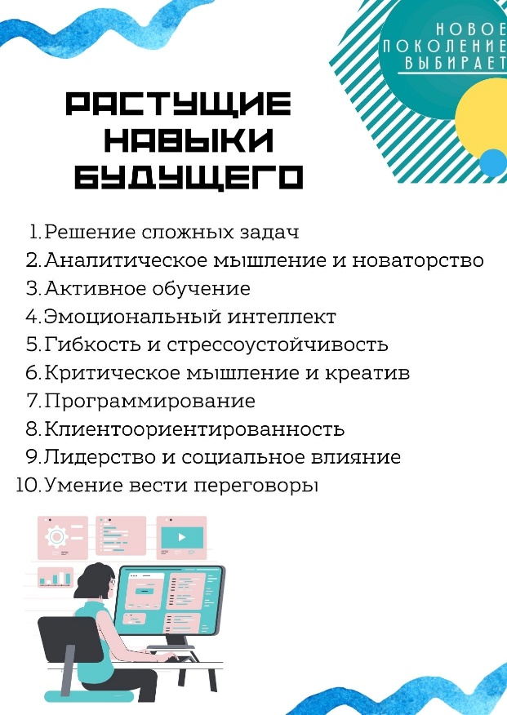
Приложение 2

